**KĀ PĀRVARĒT VALODAS APGUVES IZAICINĀJUMUS: PADOMI UN STRATĒĢIJAS**

Patlaban ir aktuāls jautājums par skolotāju valodas zināšanām.

Ir vairākas stratēģijas, ko pedagogs var izmantot, lai uzlabotu savas valodas prasmes, mācot priekšmetu citā valodā.

1. **Mācieties valodu kursos**, jo tie nodrošinās strukturētu valodas mācīšanos un praksi. Īpaši noderīgi tas ir pedagogiem, kuri tikai sāk apgūt valodu.
2. **Prakse, prakse, prakse!**Jo vairāk pedagogs lietos valodu, jo drošāks un prasmīgāks viņš kļūs. Pedagogam pēc iespējas vairāk jārunā, jālasa un jāraksta latviešu valodā.
3. **Izmantojiet autentiskus materiālus**, piemēram, ziņu rakstus, televīzijas pārraides un literatūru, tas palīdzēs uzlabot valodas prasmes.
4. **Izmantojiet tehnoloģiju priekšrocības!** Ir daudz valodas apguves lietotņu un vietņu, kur vingrināties.

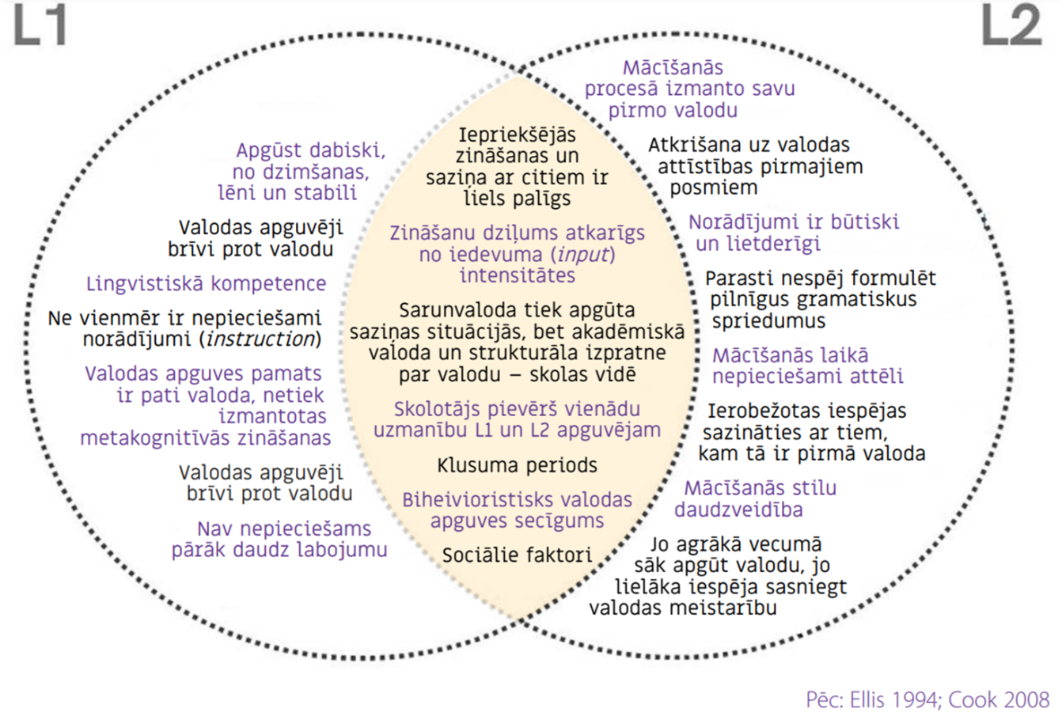

**Valodas prasme, valodas meistarība**

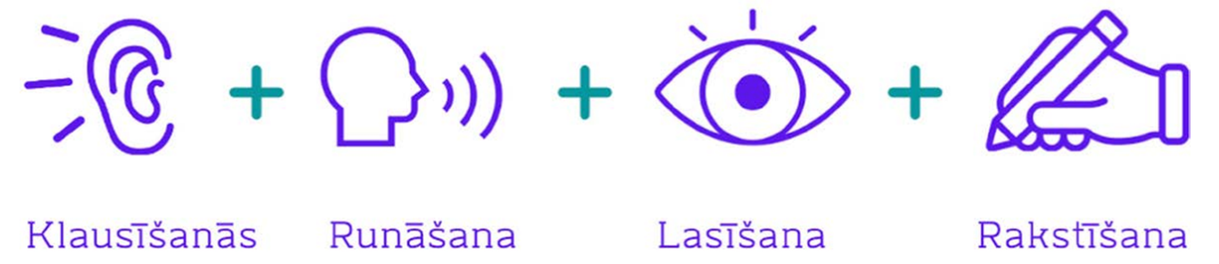

**Valodas mācīšanās uzdevumi**

* paredz skolēna fokusēšanos uz nozīmi;

* ietver t.s. robu, ko skolēns apgūst saziņā un lietojot valodu;

* iekļauj nepieciešamību skolēnam pašam veidot valodas vienības, atbilstoši mācību saturam;

* paredz skaidru rezultatu/iznakumu.

**VALODAS APGUVI VEICINOŠĀS STRATĒGIJAS.**

**1.Veidot personisko vārdnīcu (glosāriju) mācību priekšmetos.**

Ieteicams vārdus mācīties nevis izolēti, bet ar noteiktu kontekstu saistītas frazes (teikumos vai jautajumos)

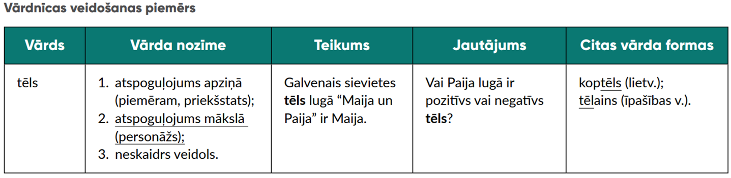

**2. Izmantot papildu vizualizāciju (grafiskie organizātori, tabulas, attēli). Piemērs:**

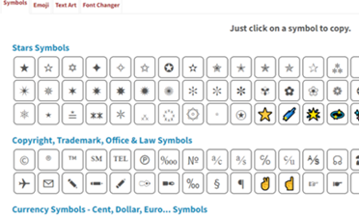

**3. Piedāvāt vardu aizvietošanu, teikuma pārfrāzēšanu. Piemērs:**

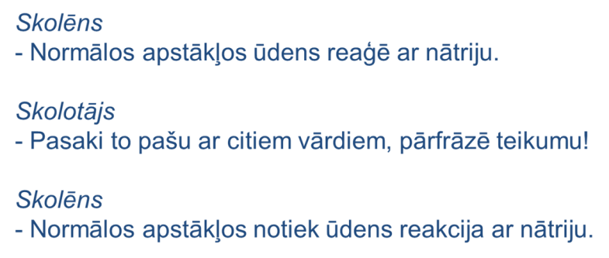

**4.Vārdu kartītes. Vienā pusē uzraksta vārdu vai frāzi, kas jāiemācās, bet otrā pusē-attiecīgo sinonimu vai definīciju. Piemērs:**

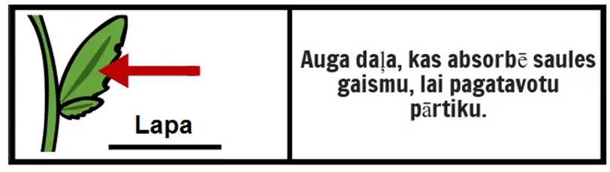

**5.Vārdu siena (runājošā siena).**

Uz sienām izvieto vārdus, tos dažādi grupējot. Skolēni var pievienot savus vārdus/terminus. REGULARI ATJAUNO!!!Piemērs:

**Taupi papīru! Sakārto galdu!**

**6.Darbs ar tekstu.**

Lasīt skaļi tekstu. Orientēties teksta saturā (virsraksti, apakšvirsraksti, rindkopas, izcēlumi, pasvītrojumi, vizualizācija u.c.).Identificēt noderīgus vārdus vai frāzes. Teksta satura izpratne.Piemērs (kl.stunda) .

Uzdevums: Vai atceries grāmatu par rudmataino meiteni ar dažādu krāsu zeķēm Pepiju Garzeķi un viņas draugiem? Izlasi teksta fragmentus! Savieto teksta fragmentus loģiskā secībā (uzklikšķini ar peli uz teikuma un velc to uz atbilstošo vietu tekstā), ja zināms, ka Pepija iepirkšanos sāka mūzikas instrumentu veikalā, 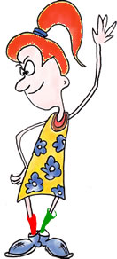tad devās uz saldumu veikalu, bet pirms došanās mājup vēlējās nopirkt zāles. Izraksti izcēlumus vārdnīca, paskaidro tas.

Tad viņa apstājās pie konfekšu veikala un droši devās tajā iekšā. „Man, lūdzu, astoņpadsmit kilogramus konfekšu!” Un papildināja: „Mēs ņemsim trīs kilogramus *no katras šķirnes*. Un vēl, ja es drīkstētu palūgt septiņdesmit divas bundžiņas kokakolas…”

Šodien bija laba diena. Pepija piebēra *krietnu riekšavu* zelta naudas savā *priekšauta kabatā* un kopā ar draugiem devās iepirkties.

„Vispirms es gribu sev nopirkt pianīno”, teica Pepija un apstājās pie kāda veikala. Bērni gan mēģināja atrunāt Pepiju no šī pirkuma, jo viņa taču nemāk spēlēt *klavieres*, bet Pipija pārliecinoši sprieda: „Kā lai es zinu, ka neprotu spēlēt, ja ne reizi to neesmu pamēģinājusi?

„Ko drīkstu jums piedāvāt?” laipni vaicāja pārdevējs. „No visa pa druskai,” Pepija atbildēja un vērīgi aplūkoja plauktus. Tad Pepija izbēra *uz letes* pilnu riekšu ar naudu un bērni varēja rādīt, kas viņiem patīk un ko viņi visvairāk vēlas. Kad Pepija bija beigusi iepirkšanos rotaļlietu veikalā visai daudz mantu tur vairs nepalika. Palika tikai dažas *grāmatu zīmes* un būvklucīši. Pepija sev nenopirka nekā, bet Nilsona kungs dabūja spoguli.

„Man tūdaļ jāiet iekšā un kaut kas jānopērk.” Tomijs mēģināja iebilst, ka viņa neesot slima, bet nekas nelīdzēja. „Es, lūgtum, gribēju nopirkt četrus litrus varen labu zāļu, kas palīdz pret dažādām slimībām,” Pepija pārliecinoši teica aptiekāram.

Visas sapirktās kārumu turzas Pepija sakrāva *divričos*, ko bija paguvusi nopirkt blakusveikalā, un devās tālāk. No saldumu veikala Pepija kopā ar prāvo bērnu pulku, kas bija viņai pievienojies, devās uz rotaļlietu veikalu

Pepija vilka pilnos divričus un lūkojās uz visām *izkārtnēm*, kurām gāja garām. „A-p-t-ie-k-a! Paklau, tur jau var nopirkt zāles!” viņa iesaucās

Начало формы

**Skoleniem**

**VALODAS APGUVI VEICINOŠĀS STRATĒGIJAS (**Mācīšanās stratēģija valodas jomā)

▪ Lasi uzmanīgi visu ko pamani, tas bagātinās tavu vārdu krājumu

▪ Klausot tekstu, koncentrējies uz to, ko saproti

▪ Gramatikas likumu apguvē izmanto shematisko pierakstu

▪ Veido vārdu loģiskās ķēdes, tas palīdzēs tev rakstīt

▪ Mēģini vizualizēt to, ko vēlies pateikt, uzrakstīt

▪ Trenē savu atmiņu, atceries to, ko zini

▪ Valoda ir pasaules atslēga